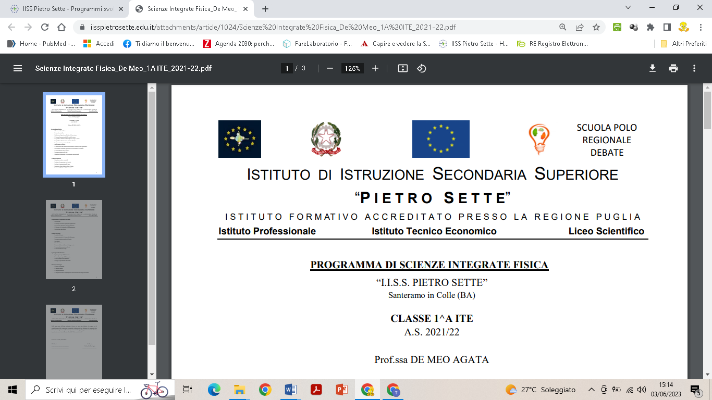

**ISTITUTO TECNICO ECONOMICO PIETRO SETTE DI SANTERAMO IN COLLE**

**PROGRAMMA DI SCIENZE INTEGRATE-BIOLOGIA- 2°B ITE**

**ANNO SCOLASTICO 2023/2024**

**INSEGNANTE PROF.SSA TIZIANA TATARANNI**

**QUADRO ORARIO: 2 ORE SETTIMANALI**

**GLI ESSERI VIVENTI:** Le caratteristiche dei viventi; L’unità di base della vita è la cellula, il genoma nelle cellule procariotiche ed eucariotiche; cellule procariotiche ed eucariotiche; gli organismi pluricellulari; gli organismi autotrofi ed eterotrofi; la riproduzione: una proprietà unica della vita; i domini dei viventi; La simbiosi e l’endosimbiosi; i virus: parassiti non cellulari

**L’ACQUA E LA VITA:** L’origine della vita e l’acqua; le proprietà fisiche dell’acqua; l’equilibrio idrosalino nel corpo umano; l’acqua potabile è un bene primario

**LE MOLECOLE DELLA VITA:** le classi delle biomolecole, monomeri e polimeri nelle cellule, i carboidrati, i monosaccaridi, i disaccaridi e i polisaccaridi di riserva e strutturali, i lipidi, i trigliceridi saturi ed insaturi, i fosfolipidi e gli steroli, gli amminoacidi e le proteine, gli enzimi, gli acidi nucleici, l’ATP, le fonti alimentari

**LA VITA DELLE CELLULE:** le cellule procariotiche, i batteri: le cellule più numerose al mondo, le cellule eucariotiche, il nucleo e i ribosomi, il citoscheletro, le ciglia e i flagelli, la membrana plasmatica.

**LA STRUTTURA DEL CORPO UMANO:** L’organizzazione gerarchica del nostro corpo; il tessuto epiteliale; i tessuti connettivi, i tessuti muscolari, il tessuto nervoso, le cavità interne del corpo.

**LA CIRCOLAZIONE E LA RESPIRAZIONE:** Struttura e funzioni dell’apparato cardiovascolari, circolazione sistemica e polmonare, il percorso del sangue nel corpo umano, il ciclo cardiaco, l’attività elettrica del cuore, la composizione del sangue, i globuli rossi e il trasporto di ossigeno, i globuli bianchi e le difese immunitarie, le piastrine e la coagulazione

**LA DIGESTIONE:** La struttura e le funzioni dell’apparato digerente; l’inizio della digestione: la bocca, la digestione nello stomaco, la digestione e l’assorbimento nell’intestino tenue, l’eliminazione dei residui della digestione, i nutrienti essenziali

**ATTIVITÀ DI LABORATORIO:** l’acqua e la capillarità, riconoscimento dell’amido negli alimenti, riconoscimento dei grassi negli alimenti, riconoscimento delle proteine negli alimenti, osservazione al microscopio delle cellule del sangue, osservazione al microscopio dei diversi tessuti

Gli alunni:

________________

________________

La docente

Tiziana Tataranni

______________________